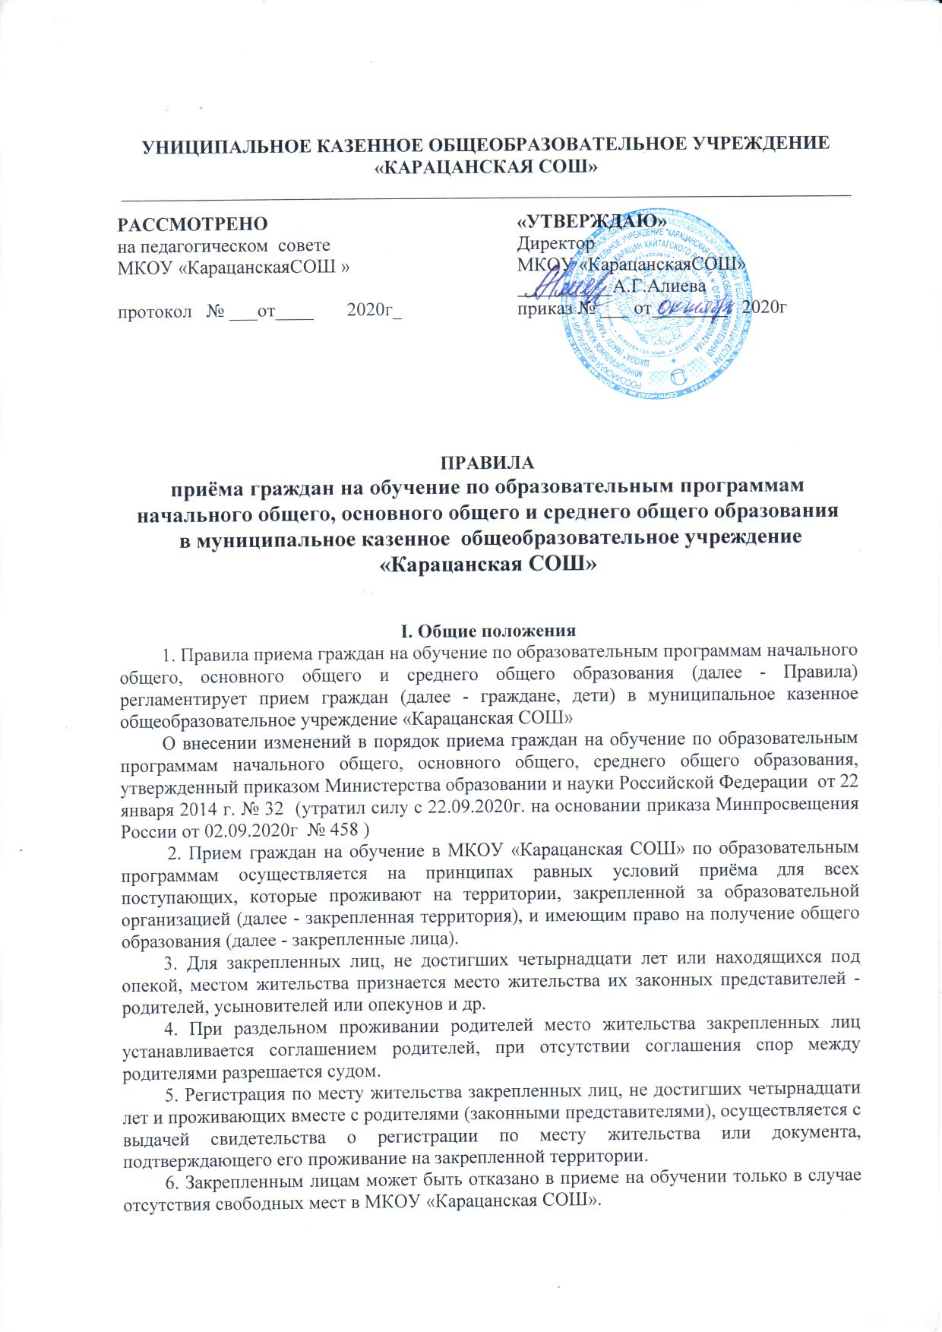

7. В случае отказа в предоставлении места в МКОУ «Карацанская СОШ» для решения вопроса об устройстве в другую образовательную организацию заявителю следует обратиться в Управление образования Администрации района.
8. Прием закрепленных лиц в МКОУ «Карацанская СОШ» всех видов осуществляется без вступительных испытаний (процедур отбора), за исключением случаев, предусмотренных частями 5 и 6 статьи 67 Федерального закона от 29 декабря 2012 г. N 273-ФЗ "Об образовании в Российской Федерации".
9. С целью ознакомления граждан с Уставом МКОУ «Карацанская СОШ», лицензией на право ведения образовательной деятельности, свидетельством о государственной аккредитации, образовательными программами, правами и обязанностями учащихся, другими документами, регламентирующими организацию и осуществление образовательной деятельности, копии указанных документов размещаются на информационном стенде и в сети Интернет на официальном сайте МКОУ «Карацанская СОШ» не позднее 1 апреля текущего года.

II. Правила
приема граждан на обучение в первые классы

1. Прием граждан на обучение в первые классы по образовательным программам начального общего образования должен обеспечивать доступность образования всех закрепленных лиц, которые проживают на закрепленной территории.
2. Для закрепленных лиц, не достигших четырнадцати лет или находящихся под опекой, местом жительства признается место жительства их законных представителей - родителей, усыновителей или опекунов.
3. При раздельном проживании родителей место жительства закрепленных лиц устанавливается соглашением родителей, при отсутствии соглашения спор между родителями разрешается судом.
4. Закрепленным лицам может быть отказано в приеме только в случае отсутствия свободных мест.
5. Совершеннолетние граждане, родители (законные представители) несовершеннолетних граждан при отказе в приеме в первый класс, вправе обратиться в Управление образования Администрации района с целью определения детей в другую образовательную организацию.
6. Прием закрепленных лиц в первые классы осуществляется без проведения вступительных испытаний (процедур отбора), направленных на выявление уровня знаний ребенка по различным учебным дисциплинам и предметам.
Учитель, учитель – логопед и (или) педагог-психолог могут провести консультирование по запросам родителей (законных представителей) несовершеннолетнего и дать им рекомендации по подготовке ребенка к процессу обучения.
7. В первые классы принимаются граждане, достигшие к 01 сентября текущего года возраста не менее 6 лет 6 месяцев, при отсутствии противопоказаний по состоянию здоровья, но не позднее достижения ими возраста 8 лет, независимо от уровня их подготовки.

По заявлению родителей (законных представителей) учредитель образовательной организации вправе разрешить прием детей на обучение в более раннем возрасте или более позднем возрасте.
8. С целью ознакомления родителей (законных представителей) поступающих с Уставом МКОУ «Карацанская СОШ», лицензией на право ведения образовательной деятельности, свидетельством о государственной аккредитации, образовательными программами, правами и обязанностями учащихся, другими документами, регламентирующими организацию и осуществление образовательной деятельности, копии указанных документов размещаются на информационном стенде и в сети Интернет на официальном сайте МКОУ «Карацанская СОШ».
9. С целью проведения организованного приема граждан в первый класс МКОУ «Карацанская СОШ» размещает на информационном стенде, на официальном сайте в сети "Интернет", в средствах массовой информации (в том числе электронных) информацию о:
-количестве мест в первых классах не позднее 10 календарных дней с момента издания распорядительного акта о закрепленной территории;
-наличии свободных мест для приема детей, не проживающих на закрепленной территории, не позднее 1 июля текущего года.
10. Прием граждан на обучение в первые классы осуществляется по личному заявлению родителя (законного представителя) ребенка при предъявлении оригинала документа, удостоверяющего личность родителя (законного представителя).
МКОУ «Карацанская СОШ» может осуществлять прием указанного заявления в форме электронного документа с использованием информационно-телекоммуникационных сетей общего пользования, по почте заказным письмом, с помощью сервера государственных и муниципальных услуг.
В заявлении родителями (законными представителями) ребенка указываются следующие сведения:
а) фамилия, имя, отчество (последнее - при наличии) ребенка;
б) дата и место рождения ребенка;
в) фамилия, имя, отчество (последнее - при наличии) родителей (законных представителей) ребенка;
г) адрес места жительства ребенка, его родителей (законных представителей);
д) контактные телефоны родителей (законных представителей) ребенка.
Форма заявления размещается МКОУ «Карацанская СОШ» на информационном стенде и (или) на официальном сайте МКОУ «Карацанская СОШ» в сети "Интернет".
Для приема в МКОУ «Карацанская СОШ»:
родители (законные представители) детей, проживающих на закрепленной территории, для зачисления ребенка в первый класс дополнительно предъявляют:
- оригинал свидетельства о рождении ребенка или документ, подтверждающий родство заявителя,
- свидетельство о регистрации ребенка по месту жительства или по месту пребывания на закрепленной территории или документ, содержащий сведения о регистрации ребенка по месту жительства или по месту пребывания на закрепленной территории (документы, подтверждающие право собственности на недвижимое имущество, запись в паспорте родителей (законных представителей) о регистрации по месту жительства или по месту пребывания, договор социального найма, безвозмездного пользования, иными договорами, подтверждающими права владения и (или) пользования жилым помещением, справка о фактическом проживании, выданной соответствующей управляющей организацией, товариществом собственников жилья либо жилищным кооперативом или иным специализированным потребительским кооперативом);
- родители (законные представители) детей, не проживающих на закрепленной территории, дополнительно предъявляют свидетельство о рождении ребенка.
Родители (законные представители) детей, являющихся иностранными гражданами или лицами без гражданства, дополнительно предъявляют документ, подтверждающий родство заявителя (или законность представления прав ребенка), и документ, подтверждающий право заявителя на пребывание в Российской Федерации.
Иностранные граждане и лица без гражданства все документы представляют на русском языке или вместе с заверенным в установленном порядке переводом на русский язык.
Копии предъявляемых при приеме документов хранятся в МКОУ «Карацанская СОШ» на время обучения ребенка.
11. Родители (законные представители) детей имеют право по своему усмотрению представлять другие документы, в том числе медицинское заключение о состоянии здоровья ребенка.
12. Прием заявлений в первый класс для закрепленных лиц начинается не раньше 1 апреля и завершается не позднее 30 июня текущего года.
13. Зачисление на обучение в МКОУ «Карацанская СОШ» оформляется приказом директора в течение 3 рабочих дней после приема документов.
14. Для граждан, не проживающих на закрепленной территории, прием заявлений в первый класс начинается с 1 июля текущего года до момента заполнения свободных мест, но не позднее 5 сентября текущего года.
15. По завершению приема на обучение в первый класс всех граждан, проживающих на закрепленной территории, МКОУ «Карацанская СОШ» вправе осуществлять прием детей на обучение, не проживающих на закрепленной территории, ранее 1 июля.
16. МКОУ «Карацанская СОШ» вправе установить график приема документов для удобства родителей (законных представителей) детей.
17. При приеме на свободные места лиц, не проживающих на закрепленной территории, преимущественным правом обладают дети граждан, имеющих право на первоочередное предоставление места в МКОУ «Карацанская СОШ» в соответствии с законодательством Российской Федерации и нормативными правовыми актами Республики Дагестан.
18. Дети с ограниченными возможностями здоровья принимаются на обучение по адаптированной основной общеобразовательной программе только с согласия их родителей (законных представителей) и на основании рекомендаций психолого-медико-педагогической комиссии.
19. При приеме на обучение в МКОУ «Карацанская СОШ» последнее обязано ознакомить заявителей с Уставом МКОУ «Карацанская СОШ», лицензией на право ведения образовательной деятельности, свидетельством о государственной аккредитации, образовательными программами и другими документами, регламентирующими организацию и осуществление образовательной деятельности. Факт ознакомления фиксируется в заявлении о приеме на обучение и заверяется личной подписью.
20. Подписью родителей (законных представителей) несовершеннолетних граждан фиксируется также согласие на обработку их персональных данных и персональных данных детей в порядке, установленном законодательством Российской Федерации.
21. Документы, представленные родителями (законными представителями) детей, регистрируются в журнале приема заявлений.
После регистрации заявления родителям (законным представителям) детей выдается расписка в получении документов, содержащая следующую информацию:
- регистрационный номер заявления о приеме в МКОУ «Карацанская СОШ»;
-перечень представленных документов и отметка об их получении, заверенная подписью работника, ответственного за прием документов, и скрепляется печатью МКОУ «Карацанская СОШ»;
- сведения о сроках уведомления о приёме на обучение в первый класс;
- контактные телефоны для получения информации;
22. Приказы о зачислении граждан на обучение размещаются на информационном стенде в день их издания.
23. На каждого гражданина, зачисленного на обучение в МКОУ «Карацанская СОШ», оформляется личное дело, в котором хранятся все принятые и иные документы.
24. Право преимущественного приема на обучение по образовательным программам начального общего образования получили дети проживающие в одной семье и имеющие место жительства, в те образовательные организации в которых обучаются их братья и сестра

III. Правила
приема граждан на обучение в десятые классы

1. В десятые классы зачисляются граждане, освоившие образовательную программу основного общего образования.
2. Количество десятых классов должно удовлетворять потребностям учащихся, освоивших образовательную программу основного общего образования и желающих получить среднее общее образование в МКОУ «Карацанская СОШ». При формировании десятых классов администрация МКОУ «Карацанская СОШ» обязана предусмотреть открытие десятых непрофильных классов.
3. Преимущественное право приёма на обучение в десятый класс предоставляется закрепленным лицам, освоившим образовательные программы основного общего образования в МКОУ «Карацанская СОШ», проживающим на закрепленной территории.
4. Прием на обучение граждан в десятый класс осуществляется по личному заявлению несовершеннолетнего гражданина (п. 1 ч. 1 ст. 34 Федерального закона «Об образовании в Российской Федерации» от 29.12.2012 № 273-ФЗ) на имя директора МКОУ «Карацанская СОШ» при предъявлении документа, удостоверяющего личность.
В заявлении указываются следующие сведения:
а) фамилия, имя, отчество (последнее - при наличии);
б) дата и место рождения.
С заявлением предоставляются следующие документы:
-оригинал свидетельства о рождении;
-оригинал документа, подтверждающего место жительства;
- аттестат об основном общем образовании;
- личное дело учащегося (при его наличии);
- иные документы по своему усмотрению.
5. Приём на обучение несовершеннолетних граждан осуществляется также на основании личного заявления родителей (законных представителей) несовершеннолетнего на имя директора МКОУ «Карацанская СОШ» при предъявлении документа, удостоверяющего личность.
В заявлении родителем (законным представителем) указываются следующие сведения о несовершеннолетнем гражданине:
а) фамилия, имя, отчество (последнее - при наличии);
б) дата и место рождения;
в) фамилия, имя, отчество (последнее - при наличии) родителя (законного представителя).
Прием заявления осуществляется при наличии документа, удостоверяющего личность заявителя.
Прием совершеннолетних граждан на обучение в десятый класс осуществляется по личному заявлению гражданина на имя директора МКОУ «Карацанская СОШ» при предъявлении документа, удостоверяющего личность.
В заявлении указываются следующие сведения:
а) фамилия, имя, отчество (последнее - при наличии);
б) дата и место рождения.
С заявлением предоставляются следующие документы:
-оригинал свидетельства о рождении;
-оригинал документа, подтверждающего место жительства;
- аттестат об основном общем образовании;
- личное дело учащегося (при его наличии);
- иные документы по своему усмотрению.
6. Родители (законные представители) несовершеннолетнего, являющегося иностранным гражданином или лицом без гражданства, дополнительно предъявляют заверенные в установленном порядке копии документа, подтверждающего родство заявителя (или законность представления прав обучающегося), и документа, подтверждающего право заявителя на пребывание в Российской Федерации.
Иностранные граждане и лица без гражданства, в том числе соотечественники за рубежом, все документы представляют на русском языке или вместе с заверенным в установленном порядке переводом на русский язык.
7. Директор МКОУ «Карацанская СОШ» имеет право отказать в приеме в десятый класс гражданам только в случае отсутствия свободных мест.
8. Поступающие граждане, родители (законные представители) несовершеннолетних граждан при отказе в приеме на обучение в десятый класс, вправе обратиться в Управление образования Администрации района с целью определения граждан в другую образовательную организацию.
9. Приём на обучение в десятый класс осуществляется приказом директора МКОУ «Карацанская СОШ». Приказы о приёме на обучение в десятый класс издаются до 01 сентября текущего года и доводятся до сведения несовершеннолетних граждан, их родителей (законных представителей) и совершеннолетних граждан.

10. При приеме гражданина в МКОУ «Карацанская СОШ» последнее обязано ознакомить его и его родителей (законных представителей) с Уставом МКОУ «Карацанская СОШ», лицензией на право ведения образовательной деятельности, свидетельством о государственной аккредитации, образовательными программами и другими документами, регламентирующими организацию и осуществление образовательной деятельности. Факт ознакомления фиксируется в заявлении о приеме и заверяется личной подписью.
11. Подписью поступающих граждан, родителей (законных представителей) несовершеннолетних учащихся также фиксируется согласие на обработку их персональных данных и персональных данных учащегося в порядке, установленном законодательством Российской Федерации.
12. Представленные документы регистрируются в журнале приема заявлений.
После регистрации заявления заявителям выдается расписка в получении документов, содержащая следующую информацию:
- регистрационный номер заявления о приеме на обучение в МКОУ «Карацанская СОШ»;
-перечень представленных документов и отметка об их получении, заверенная подписью работника, ответственного за прием документов, и скреплённая печатью МКОУ «Карацанская СОШ»
-сведения о сроках уведомления о приёме в десятый класс;
-контактные телефоны для получения информации;

13. Приказы размещаются на информационном стенде в день их издания.

IV. Правила
приема граждан во 2 - 9, 11 классы на обучение в МКОУ «Карацанская СОШ» при переходе из одной образовательной организации в другую

1. Прием на обучение несовершеннолетних граждан во 2 - 9 классы при переходе из другой образовательной организации осуществляется на основании следующих документов:
- заявления родителя (законного представителя) учащегося на имя директора МКОУ «Карацанская СОШ» с учётом мнения ребёнка (п. 1 ч. 3 ст. 44 Федерального закона «Об образовании в Российской Федерации» от 29.12.2012 № 273-ФЗ);
- оригинала свидетельства о рождении;
-оригинала документа, подтверждающего место жительства;
- личного дела учащегося, выданного образовательной организацией, в котором он обучался ранее (при отсутствии личного дела приём граждан во 2-9 классы производится на основе фактических знаний, определяемых с помощью промежуточной аттестации, проводимой в МКОУ «Карацанская СОШ»);
Родители (законные представители) учащихся имеют право по своему усмотрению представлять другие документы.
Родители (законные представители) несовершеннолетнего, являющегося иностранным гражданином или лицом без гражданства, дополнительно предъявляют заверенные в установленном порядке копии документа, подтверждающего родство заявителя (или законность представления прав обучающегося), и документа, подтверждающего право заявителя на пребывание в Российской Федерации.
2. Прием на обучение совершеннолетних граждан во 2 – 9 классы при переходе из другой образовательной организации осуществляется на основании следующих документов:
- заявления совершеннолетнего на имя директора МКОУ «Карацанская СОШ»;
- оригинала документа, подтверждающего место жительства гражданина;
- личного дела учащегося, выданного образовательной организацией, в котором он обучался ранее (при отсутствии личного дела приём граждан во 2-9 классы производится на основе фактических знаний, определяемых с помощью промежуточной аттестации, проводимой в МКОУ «Карацанская СОШ»).
Прием заявления осуществляется при наличии документа, удостоверяющего личность заявителя.
Иностранные граждане и лица без гражданства, в том числе соотечественники за рубежом, все документы представляют на русском языке или вместе с заверенным в установленном порядке переводом на русский язык.
3. Прием на обучение несовершеннолетних граждан в 11 классы при переходе из другой образовательной организации осуществляется по личному заявлению несовершеннолетнего гражданина (п. 1 ч. 1 ст. 34 Федерального закона «Об образовании в Российской Федерации» от 29.12.2012 № 273-ФЗ) на имя директора МКОУ «Карацанская СОШ» при предъявлении документа, удостоверяющего личность.
В заявлении указываются следующие сведения:
а) фамилия, имя, отчество (последнее - при наличии);
б) дата и место рождения.
С заявлением необходимо предоставить следующие документы:
-оригинал свидетельства о рождении;
-оригинал документа, подтверждающего место жительства;
- личное дело учащегося, выданного образовательной организацией, в которой он обучался ранее (при отсутствии личного дела приём граждан в 11 классы производится на основе фактических знаний, определяемых с помощью промежуточной аттестации, проводимой в МКОУ «Карацанская СОШ»);
- аттестат об основном общем образовании;
- иные документы по своему усмотрению.
4. Прием на обучение несовершеннолетних граждан осуществляется также на основании личного заявления родителя (законного представителя) несовершеннолетнего на имя директора МКОУ «Карацанская СОШ» при предъявлении документа, удостоверяющего личность.
В заявлении родителями (законными представителями) несовершеннолетнего гражданина указываются следующие сведения:
а) фамилия, имя, отчество (последнее - при наличии);
б) дата и место рождения;
в) фамилия, имя, отчество (последнее - при наличии) родителей (законных представителей).
Родители (законные представители) несовершеннолетнего, являющегося иностранным гражданином или лицом без гражданства, дополнительно предъявляют заверенные в установленном порядке копии документа, подтверждающего родство заявителя (или законность представления прав обучающегося), и документа, подтверждающего право заявителя на пребывание в Российской Федерации.
5. Прием на обучение совершеннолетних граждан в 11 классы при переходе из другой образовательной организации осуществляется на основании следующих документов:
- заявления совершеннолетнего на имя директора МБОУ «Карацанская СОШ »;
- аттестата об основном общем образовании;
-личного дела учащегося, выданного образовательной организацией, в которой он обучался ранее (при отсутствии личного дела приём граждан в 11 классы производится на основе фактических знаний, определяемых с помощью промежуточной аттестации, проводимой в МКОУ «Карацанская СОШ»);
- иные документы по своему усмотрению.
Прием заявления осуществляется при наличии документа, удостоверяющего личность заявителя.
6. Директор МКОУ «Карацанская СОШ» имеет право отказать в приеме гражданам только в случае отсутствия свободных мест.
7. Поступающие граждане, родители (законные представители) несовершеннолетних граждан при отказе в приеме в МКОУ «Карацанская СОШ», вправе обратиться в Управление образования Администрации района с целью определения в другую образовательную организацию.
8. При поступлении граждан в МКОУ «Карацанская СОШ» издается приказ директора о зачислении на обучение.

9. При приеме граждан на обучение в МКОУ «Карацанская СОШ» последнее обязано ознакомить их и (или) родителей (законных представителей) с Уставом МКОУ «Карацанская СОШ», лицензией на право ведения образовательной деятельности, свидетельством о государственной аккредитации, образовательными программами и другими документами, регламентирующими организацию и осуществление образовательной деятельности. Факт ознакомления фиксируется в заявлении о приеме и заверяется личной подписью.
10. Подписью поступающих граждан, родителей (законных представителей) несовершеннолетних граждан также фиксируется согласие на обработку их персональных данных и персональных данных несовершеннолетних граждан в порядке, установленном законодательством Российской Федерации.
11. Иностранные граждане и лица без гражданства, в том числе соотечественники за рубежом, все документы представляют на русском языке или вместе с заверенным в установленном порядке переводом на русский язык.

